


Semaine du 04 au 08 Mars 2019


Lundi 04 Mars 2019
Friand à la viande
Poulet rôti
Carottes « Vichy »
Yaourt
Fruits de saison
Mardi 05 Mars 2019
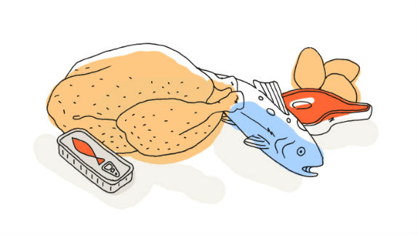
Salade thon et maïs
Rosbeef
Potatoes
Fromage
Ananas au sirop

Mercredi 06 Mars 2019
Betteraves rouges
Filet de poisson à la provençale
Riz pilaf
Faisselle
Fruits de saison

Jeudi 07 Mars 2019
Salade mâche à l’emmental
Grillade de porc
Flageolet
Fromage
Gâteau aux pommes
Vendredi 08 Mars 2019
Pâté en croute à la volaille
Bon appétit
Omelette
Salade verte
Fromage
Liégeois aux fruits

La Mairie se réserve le droit de modifier les menus en cas d’imprévu.
La viande de bœuf servie cette semaine est d’origine française

